NUMERO DE PROCESO FGN-NC-MC-00XX-2024

ANEXO TÉCNICO No. 3

ESPECIFICACIONES TÉCNICAS

FICHA TÉCNICA 1
Clasificación del bien o servicio | 46182202 SOPORTE PARA CODOS
Nombre Comercial del Bien o Servicio | CODERAS DE PROTECCIÓN TÁCTICA
Calidad | Certificado ISO 9001: 2015 del fabricante
MARCA
REFERENCIA
LINK
Generalidades | Elemento de Protección ante caídas, roses, golpes, impactos por tropiezos
Requisitos Generales | Las coderas tácticas deben ofrecer protección en codos con diseño ergonómico.  Las coderas deben ser fabricadas para soportar la mayor parte de la presión sobre los codos, las coderas deben contar con una tapa moldeada y flexible con tracción integrada para una plataforma de tiro estable y silenciosa, incluso en superficies duras. Debajo de la tapa debe tener una almohadilla de espuma EVA (acetato de vinilo etileno) para absorción de impactos y aún más protección. Debe tener una correa elástica superior e inferior con sistema de seguro plástico ranurado en forma de triangulo. Las correas deben ser ajustables y silenciosas diseñadas para permanecer en su lugar sin deslizarse.
Requisitos específicos | - Tapa moldeada y flexible con tracción incorporada fabricada en material termoplástico TPR  - Forrado en tricot para la reducción de la fricción  - Almohadilla de espuma EVA  - Correas ajustables y antideslizantes de seguridad con sistema plástico ranurado en triangulo para asegurar la codera.  - Las correas se aseguran mediante broche plástico triangular al sistema de retención cilíndrico para evitar que se suelte fácilmente.  - Cubierta Flexible moldeable superficie central lista para mayor estabilidad  - Ranuras moldeadas en la cubierta para mayor tracción  - Tela poliéster de 900D  - Ancho de correas ajustable 38 mm a 40 mm  - Anillos elásticos en correas para mantener organizado el exceso de correa.  - Tapa asegurada mediante cuatro puntos individuales al cuerpo principal de la codera.  - Logo fabricante en la tapa moldeada y puntos de sujeción cilíndrico y triangular de las correas.  - Peso par de rodilleras: 280 gramos +/- 5 gramos  - Color: Negro  Condiciones Técnicas de Garantía  Imagen De Referencia  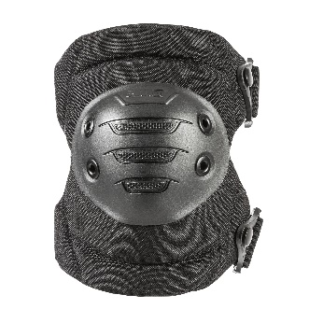  NOTA: Al momento de presentar la oferta, los proponentes deben manifestar la marca, la referencia y adjuntar la ficha técnica (con la traducción simple al castellano) avalada por el distribuidor de la firma que oferta y aportar el link, para efectos de validar la especificación del producto ofertado frente al cumplimiento de la presente ficha técnica
Empaque y rotulado | El producto debe estar rotulado indicando fabricante o marca registrada  Empacado de forma tal que se garantice la conservación de la calidad durante su almacenamiento y transporte usando opciones como: cartón reciclado, bioplásticos o materiales compostables. Eliminando el uso de plásticos de un solo uso.
Presentación y Unidad de Medida | Par

FICHA TÉCNICA 2
Clasificación del bien o servicio | 46182209 SOPORTE PARA RODILLAS
Nombre Comercial del Bien o Servicio | RODILLERAS DE PROTECCIÓN TÁCTICA
Calidad | Certificado ISO 9001: 2015 del fabricante  El oferente debe presentar certificado de cumplimiento de las especificaciones técnicas firmada por el fabricante
MARCA
REFERENCIA
LINK
Generalidades | Elemento de Protección ante caídas, roses, golpes, impactos por tropiezos
Requisitos Generales | Deben ofrecer protección en rodilleras con diseño ergonómico.  Las rodilleras deben ser fabricadas para soportar la mayor parte de la presión sobre las rodillas, deben contar con una tapa moldeada y flexible con tracción integrada y una cara plana para una plataforma de tiro estable y silenciosa, incluso en superficies duras. Debajo de la tapa debe tener una almohadilla de espuma EVA (acetato de vinilo etileno) para absorción de impactos y aún más protección. Debe tener una correa elástica superior tejida gruesa y una correa inferior de polipropileno con sistema de seguro plástico ranurado en forma de triangulo. Las correas deben ser ajustables y silenciosas diseñadas para permanecer en su lugar sin deslizarse.
Requisitos específicos | - Tapa moldeada y flexible con tracción incorporada fabricada en material termoplástico TPR  - Forrado en tricot para la reducción de la fricción  - Almohadilla de espuma EVA de una sola capa de ½”  - Correas ajustables y antideslizantes de seguridad con sistema plástico ranurado en triangulo para asegurar la codera.  - Las correas se aseguran mediante broche plástico triangular al sistema de retención cilíndrico para evitar que se suelte fácilmente.  - Cubierta Flexible moldeable superficie central lista para mayor estabilidad  - Ranuras moldeadas en la cubierta para mayor tracción  - Tela poliéster de 1050D  - Ancho de correas ajustable 38 mm a 40 mm  - Anillos elásticos en correas para mantener organizado el exceso de correa.  - Tapa asegurada mediante 6 puntos individuales al cuerpo principal de la rodillera.  - Logo fabricante en la tapa moldeada y puntos de sujeción cilíndrico y triangular de las correas.  - Peso: 470 gramos +/- 5 gramos  - Color: Negro  Imagen De Referencia  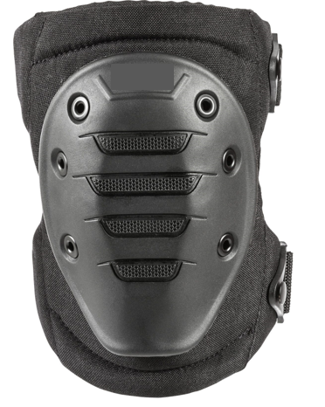  NOTA: Al momento de presentar la oferta, los proponentes deben manifestar la marca, la referencia y adjuntar la ficha técnica (con la traducción simple al castellano) avalada por el distribuidor de la firma que oferta y aportar el link, para efectos de validar la especificación del producto ofertado frente al cumplimiento de la presente ficha técnica.
Empaque y rotulado | El producto debe estar rotulado indicando fabricante o marca registrada  Empacado de forma tal que se garantice la conservación de la calidad durante su almacenamiento y transporte usando opciones como: cartón reciclado, bioplásticos o materiales compostables. Eliminando el uso de plásticos de un solo uso.
Presentación y Unidad de Medida | Par.

FICHA TÉCNICA 3
Clasificación del bien o servicio | 46181536 Guantes anticortadas
Nombre Comercial del Bien o Servicio | GUANTES TÁCTICOS ANTI-IMPACTO Y ANTI- CORTE
Calidad | Debe cumplir con todos los requisitos establecidos en la presente ficha técnica, de acuerdo con las especificaciones requeridas.  - EN 13594-2015 protección contra impacto  - CE EN 388- 2121XP  - CE EN 420:2003 + A1:2009 – EN ISO 21420 (opcional)
MARCA
REFERENCIA
LINK
Generalidades | Guante ergonómico, con planta en cuero sintético.
Requisitos generales | Características:  - Guante transpirable, ergonómico  - Protección Contra Abrasión E Impacto  - Material: cuero sintético de alta calidad, tejido transpirable y goma  - Color: negro
Requisitos específicos
  - Protección en dedos y nudillos con refuerzo en caucho termoplástico, que garantice la absorción del impacto de fuerza contundente.
  - Acolchado en la palma, para que permita reducir la fatiga de la mano y proteger contra impactos, disipando la energía.
  - Refuerzo interno en la punta de los dedos.
  - Peso del producto: 141 gr +/- 5
  - Cierre ajustable en la muñeca, en cauche termoplástico
  - Lavable a máquina.
  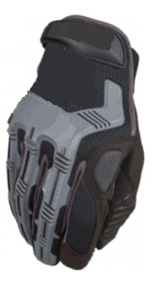
  Imagen de referencia
  NOTA: Al momento de presentar la oferta, los proponentes deben manifestar la marca, la referencia y adjuntar la ficha técnica (con la traducción simple al castellano) avalada por el distribuidor de la firma que oferta y aportar el link, para efectos de validar la especificación del producto ofertado frente al cumplimiento de la presente ficha técnica.
Empaque y rotulado | El producto debe estar rotulado indicando fabricante o marca registrada  Empacado de forma tal que se garantice la conservación de la calidad durante su almacenamiento y transporte usando opciones como: cartón reciclado, bioplásticos o materiales compostables. Eliminando el uso de plásticos de un solo uso.
Presentación y Unidad de Medida | UNIDAD DE MEDIDA: PAR

FICHA TÉCNICA 4
Clasificación del bien o servicio | 46181811 – Lentes protectores
Nombre Comercial del Bien o Servicio | GAFAS DE PROTECCIÓN BALÍSTICA DE LABORATORIO
Calidad | Debe cumplir con todos los requisitos establecidos en la presente ficha técnica, de acuerdo con las especificaciones requeridas.  - CE EN 166  - CE EN 170  - CE EN 172  - ANSI Z87,1-2015
MARCA
REFERENCIA
LINK
Generalidades | Gafas de protección balística, para condiciones extremas de exposición a polvos, sustancias, neblinas
Requisitos generales | Características:  - Lente en policarbonato de grado óptico y alto impacto, curvo para mayor campo de visión, se deben ajustar automáticamente a las condiciones de luz cambiante, antiempañante,  - Lentes que ofrezcan protección 100% contra rayos UV-A, B Y C  - Lentes que no generen distorsión.  - Estructura del marco flexible
Requisitos específicos
  - Puente nasal adjustable
  - Bolsillo para limpieza y protección en microfibra
  - Estuche de almacenamiento antirreflejante y resistente
  - Tres juegos de lentes intercambiables (transparente, humo y amarillo de alto contraste
  - Montura liviana con hexoventilación
  - Dimensiones: Ancho 175mm, alto del lente: 65 mm
  - Sistema de correa de sujeción ajustable, con hebilla y marco de 2,5 mm de ancho
  - Un año de garantía
  Imagen de referencia
  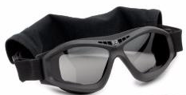
  NOTA: Al momento de presentar la oferta, los proponentes deben manifestar la marca, la referencia y adjuntar la ficha técnica (con la traducción simple al castellano) avalada por el distribuidor de la firma que oferta y aportar el link, para efectos de validar la especificación del producto ofertado frente al cumplimiento de la presente ficha técnica.
Empaque y rotulado | El producto debe estar rotulado indicando fabricante o marca registrada  Empacado de forma tal que se garantice la conservación de la calidad durante su almacenamiento y transporte usando opciones como: cartón reciclado, bioplásticos o materiales compostables. Eliminando el uso de plásticos de un solo uso.
Presentación y Unidad de Medida | UNIDAD DE MEDIDA: Unidad

FICHA TÉCNICA 5
Clasificación del bien o servicio | 46181811 – Lentes protectores
Nombre Comercial del Bien o Servicio | GAFAS DE PROTECCIÓN TÁCTICA CONTRA FRAGMENTACIÓN
Calidad | Debe cumplir con todos los requisitos establecidos en la presente ficha técnica, de acuerdo con las especificaciones requeridas.  - MIL-PRF-32432A cláusula 3.8.4.1  - ANSI Z87.1-2015 cláusula 6  - STANAG 2920 (Edición 2) V50 = 807  - EN 166 cláusula 7.3.4
MARCA
REFERENCIA
LINK
Generalidades | Gafas de protección anti-fragmentación ultraliviana
Requisitos generales | Características:  - Lente en policarbonato de alto impacto, curvo para mayor campo de visión, se deben ajustar automáticamente a la condición de luz cambiante, antiempañante,  - Amplio lente que ofrezca protección al 100% contra rayos UV-A, B Y C  - Lentes que no generen distorsión, con recubrimiento antivaho y  anti-rayones  - Estructura del marco flexible, que ofrezca protección completa contra impactos laterales
Requisitos específicos
  - Puente nasal adjustable
  - Bolsillo para limpieza y protección en microfibra
  - Estuche de almacenamiento antirreflejante
  - Tres juegos de lentes intercambiables (transparente, humo y amarillo de alto contraste)
  - Montura liviana 32 gr
  - Correa de sujeción
  - Un año de garantía
  - Montura color negro
  Imagen de referencia
  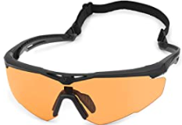
  NOTA: Al momento de presentar la oferta, los proponentes deben manifestar la marca, la referencia y adjuntar la ficha técnica (con la traducción simple al castellano) avalada por el distribuidor de la firma que oferta y aportar el link, para efectos de validar la especificación del producto ofertado frente al cumplimiento de la presente ficha técnica.
Empaque y rotulado | El producto debe estar rotulado indicando fabricante o marca registrada  Empacado de forma tal que se garantice la conservación de la calidad durante su almacenamiento y transporte usando opciones como: cartón reciclado, bioplásticos o materiales compostables. Eliminando el uso de plásticos de un solo uso.
Presentación y Unidad de Medida | UNIDAD

___________________________
Nombre y firma del representante legal
CC

